关于举办“智赢未来·我爱数字图书馆”有奖知识竞赛
活动的通知

各电大图书馆：
为提高学生对电大数字图书馆的重视程度和利用效率，激发学生的学习兴趣，鼓励更多的学生了解和使用“中科VIPExam考试学习资源数据库”，中央电大图书馆联合中科软股信息技术（北京）有限公司共同举办第一届“智赢未来·我爱数字图书馆”有奖知识竞赛活动。现将有关事项通知如下：
一、参赛资格
全国电大在籍学生（包括高职高专）均有资格参加此次竞赛。
二、奖项设置
为鼓励同学们积极参与本次竞赛活动，特设立如下奖项：
一等奖（三名）：颁发荣誉证书及笔记本电脑（三星N150）一部；
二等奖（六名）：颁发荣誉证书及MP4（昂达 8G）一部；
三等奖（十名）：颁发荣誉证书及MP3（紫光 4G）一部。
三、活动时间
正式竞赛时间为2011年9月19日8点至10月19日22点。最终各奖项名单将于2011年10月26日在中央电大图书馆网站上公布。
四、竞赛内容
本次有奖竞赛的考题内容主要包括：电大系统图书馆数字资源使用常识、数字资源检索基本知识、VIPExam数据库相关知识等。
五、竞赛规则
本次知识竞赛相当于开卷考试，鼓励考生多访问中央电大图书馆网站和中科VIPExam数据库来获取对自己学习有帮助的资料。但本次考试严禁考生之间相互抄袭的情况，则都按零分处理。
六、参赛方式
活动期间，学生通过访问中央电大图书馆网站（网址是 http://library.crtvu.edu.cn/）登录中科VIPExam数据库（电大版）（网址是 http://open.vipexam.org/），点击“进入数据库”，选择“在线考场”中的“参加考试”功能模块，参加在线无纸化考试，以答卷成绩作为评奖依据。具体步骤详见附件“参赛流程图文详解”。
七、咨询方式
如有疑问，请随时与我们联系。咨询方式如下：
VIPExam数据库： 中央电大图书馆：
免费客服电话：4006-010-778 电话：010-66490072
E-mail：vipexam@126.com E-mail：tsg@crtvu.edu.cn
QQ：1332626017

附件：参赛流程图文详解
中央电大图书馆
2011年9月13日

附件：智赢未来·我爱数字图书馆有奖知识竞赛
参赛流程图文详解

注意事项：
【注意①】如果您电脑使用的是IE浏览器，则请您将浏览器升级至IE8.0或更高版本，以确保可以正常参赛。
【注意②】每个账号只能参加一次考试。如果您为了提高成绩而想多参加几次考试，则请您多次注册新的个人账号，并登录考场参加竞赛。
【注意③】在答卷过程中，因为断网、断电、宕机等原因导致答卷被意外终止，请您关闭电脑或关闭浏览器，并于60秒之后重新打开浏览器并登录考场即可继续答卷。
【注意④】电大数字图书馆部分的题目可参考中央电大图书馆网页（http://library.crtvu.edu.cn/）进行解答；VIPExam数据库的题目，考生可以在参赛之前通过多使用该数据库的各项功能来寻求答案。

步骤1：打开中央电大图书馆网站首页，找到“中科VIPExam考试数据库”；（见下图）
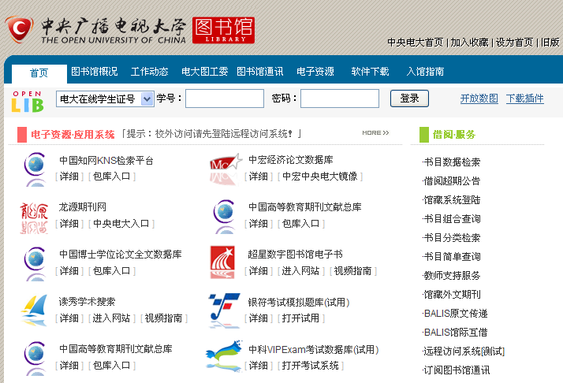

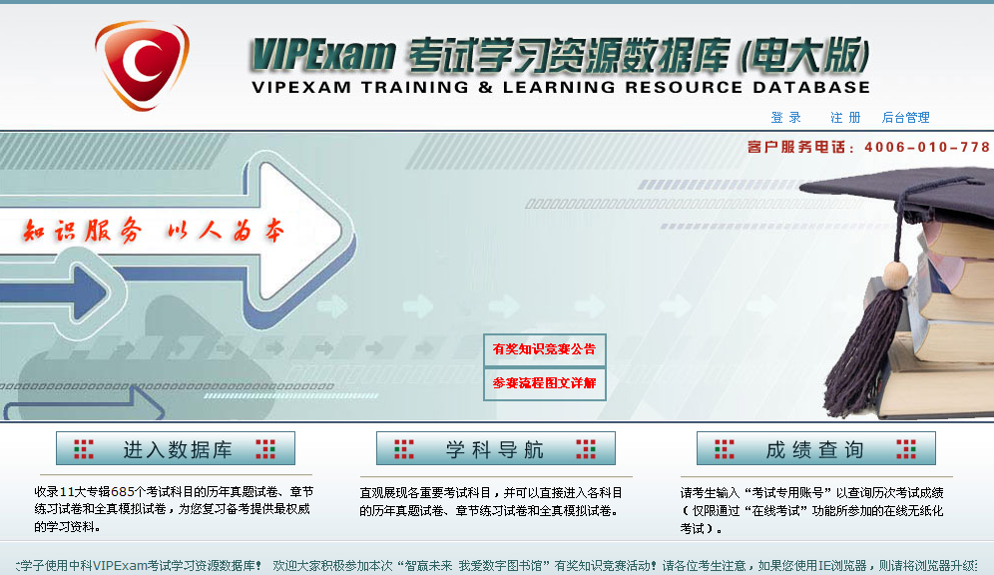
步骤2：打开考试系统之后，在VIPExam数据库首页右上角，点击“注册”按键；（也可在首页查看“有奖知识竞赛公告”或查看“参赛流程图文详解”） （见下图）

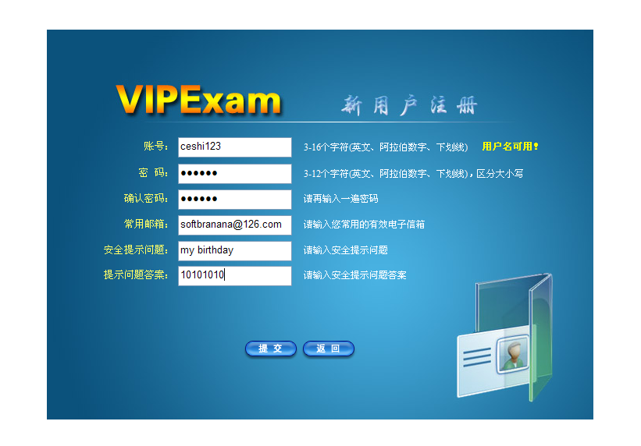
步骤3：在新用户注册页面，依次输入账号、密码、常用邮箱、安全提示问题等信息；【注意：输入完“账号”之后，系统会提示“用户名可用！”或“用户名已存在！”】输入完成之后，点击“提交”按键；提交注册信息之后，会自动返回数据库首页。（见下图）
【注意】请大家牢记个人账户的注册信息，并以此作为领奖核对身份的依据。

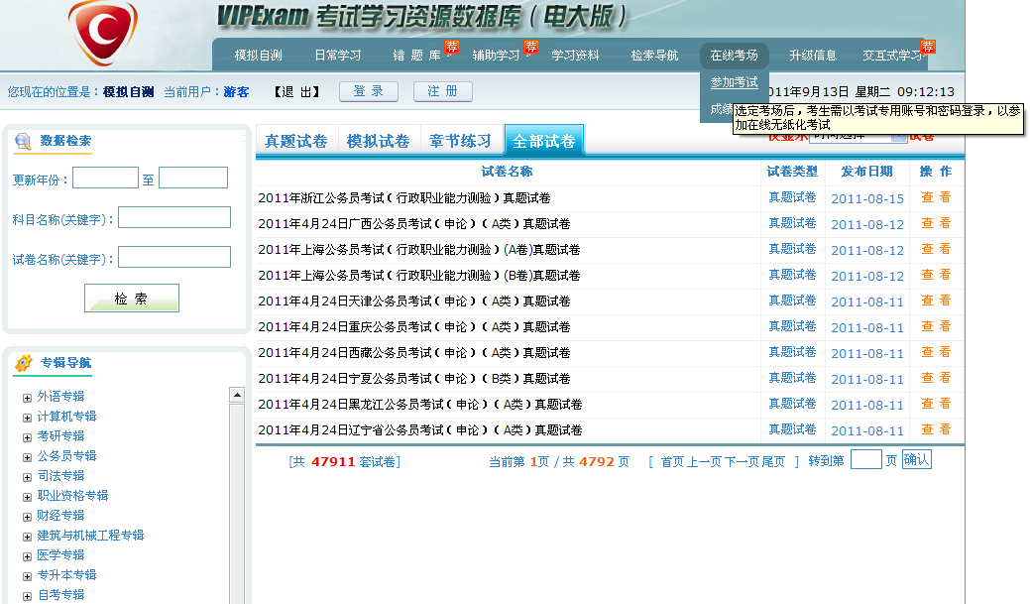
步骤4：在VIPExam数据库首页左下角点击“进入数据库”，然后在数据库页面上部的功能导航区点击“在线考场”下的“参加考试”；（见下图）
步骤5：在新打开的“参加考试”页面中，系统将显示出本次知识竞赛的十个考场，考题内容、考试规则等完全一致，考生点击任意一个考场后面的“选定该考场”，然后在页面底部的“考试专用账号”内输入刚才注册的个人账号，并输入密码；最后，点击“进入考试”；（见下图）
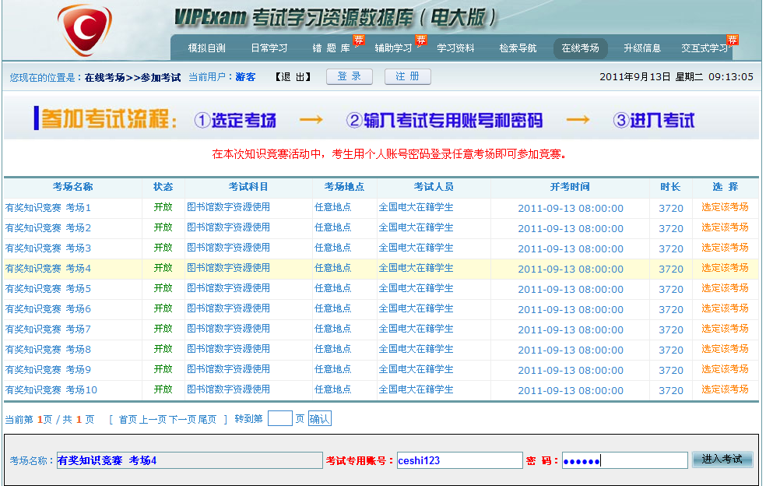

步骤6：在答卷页面中，考生既可以使用答题卡答题，也可以直接在试卷页面作答。答卷完毕之后，点击页面左下角的“交卷”按键即可。
